以下问题，第一、二、四部分在word中作答，第三部分自己新建html页面作答，把html页面一起打包发给老师，根据自身情况作答，本周和下一周完成即可，提前的完成的同学，提前发给老师
QQ邮箱：1282347298@qq.com 命名规则：姓名+QQ+第六期.rar 例如：周啸天1282347298六期.rar
第一部分：默写单词
常用单词
- js中的数据类型分类(写出具体的详细分类和单词)
答 ：基本数据类型:number, string ，boolean ,null ,undefined,
引用数据类型:object(对象数据类型) ，function(函数数据类型)
2、判断数据类型的运算符:typeof
3、js中表示浏览器的对象 ： window
4、js中表示文档对象 ： document
5、js中文档对象模型：DOM（document object model）
6、js中浏览器对象模型：BOM（browser object model）
7、js中通过ID名获取一个元素：document.getElementById(“元素的id”)
8、js中通过标签名获取一组元素：document. getElementByTagName(“”)
9、把"12px"前面的12提出来的那个函数 parseInt
10、把"12.5px"前面的12.5提出来的那个函数是 parsefloat
11、基本数据类型与引用数据与引用数据类型的区别？
答：基本数据类型也叫值类型，因为他是直接按照值来操作的。
引用数据类型是按照引用地址来操作的，而不是按照值来操作的。
写出以下数组方法： (自己对照第一周视频18-20数组 写以下的方法)
1、在数组的前面追加新项 Unshift
2、删除数组的最后一项 pop()
3、在数组的后面追加一项push
4、删除数组的第一项shift
5、把数组转换为字符串 :toString（） Join(分隔符)
6、把数组按照指定的字符拆分成字符串join
7、把第n到第m项提出来，但不影响原来的数组：slice（n-1,m）不包括m项
8、把多个数组连在一起 concat
9、从索引n开始，删除某个元素，原来的数组改变 Splice（n，m）
10、详细说一下splice方法的用法，这个是数组中最重要最强大的方法（说出它的功能，参数，返回值，
是否对原实例有修改。）
答：
Splice(n,m):从索引n开始删除m个元素，把删除的元素当做一个新的数组返回，原来的数组发生改变。
Splice（n）:从索引n开始删除到数组末尾。
Splice（0）：清空数组中的每一项，但是把原来的项都保存在一个新数组中了（可以理解为克隆一份与原来一样的数组，但是原来数组中的项都清空了。）
Splice（n,m,x）:从索引n开始删除m个元素，并且用x替换删除的元素。
Splice（n,0,x）：从索引n开始，一个都没删除，把x添加到索引n的前面。
11、写出函数的参数集合（fucntion中的内置接收参数的集合）：argument
12、函数中的返回值是通过什么来完成的：return
第二部分：简答题
1、下面的代码分别会弹出几次,弹出多少：1次 8
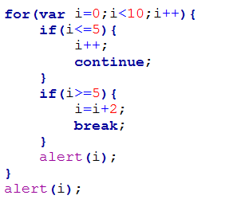
2、下面代码会弹出10吗？为什么？想弹出10需要怎么改？为什么这么改？(说出==和===的区别)
答 ：不会,因为每一种case情况都相当于用===进行绝对比较
==:比较 判断左边和右边是否相等,相等的话返回的结果是true,不相等返回的结果是false
在==进行比较的时候，首先会判断左右两边的数据类型是否一致，如果数据类型相同则继续比较值；如果左右两边的数据类型不一样，浏览器会默认的把它们转换成一样的数据类型才比较

===:绝对比较 如果遇到两边的数据类型不一行的话，
返回的结果就是不相等，不会像==一样进行数据类型的转换

var i=“10“； if（i==0）{alert“1”}；
Else if（i==5）{alert“5”}；
Else if（i==10）{alert“10”}；
Else{alert“啥也不是”}；

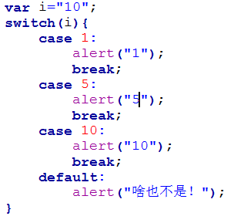
3、下面对象，如何用for in循环在控制台输出:
name=”珠峰培训” age=”10年” teacher=”耿老师”
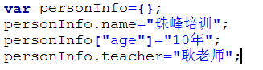
Var obj={name:”珠峰培训”，age：10年，teacher：耿老师}
For（var key in obj）{console.log(key,obj[key]); }
4、typeof typeof typeof [1,2,3,4] 的返回结果是什么？为什么？：“string” typeof检测的返回值不管是啥首先都是一个字符串，如果出现两个及以上同时检测的话，一秒出答案 “string”
5、编写一个方法实现任意数求和(不管传递多少个参数值，都可以求出最终的和)，要求：可以识别非有效的数字，非有效数字不进行累加；并且把计算完成的结果返回到函数的外面；
function fn(){var total=0;
for(var i=0;i<arguments.length;i++){
var cur=arguments[i];
cur=Number(cur);//强制转换
if(!isNaN(cur)){
contine
total+=cur;
}
}
return total;
}
var total=fn(1,2,"3");
total*=3;
console.log(total);
6、var a=b=c=d=5是什么意思，如果接下来再写一句d=9,a,b,c的值会变化吗？
答：四个变量存储的是一个值5，d改成9，a,b,c不会变。
7、var a=b=c=d=[1,2,3,4,5]是什么意思？如果接下来再写一句d[5]=9，a,b,c的值会发生变化吗？
答：首先开辟一个新的内存空间里面分别存储数组中的每一项，把空间的地址分别赋值给a,b,c,d。会变
8、var a=b=c=d=[1,2,3,4,5]是什么意思？如果接下来再写一句d=[9]，a,b,c的值会发生变化吗？不会变
答：d=9是又开辟一个新的内存空间，把9存进去，然后把新空间的地址赋值给我们的d，a,b,c的值不变。

第三部分：项目实战练习
1、编写一段程序实现如下的效果：点击每一个页卡，下面的内容跟着改变
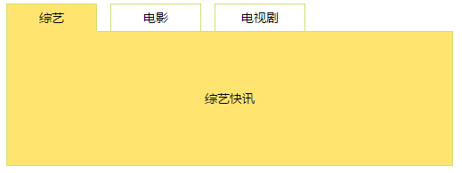
<div id="tab">
<ul>
<li class="select">选项卡一</li>
<li>选项卡二</li>
<li>选项卡三</li>
</ul>
<div class="select">内容一</div>
<div>内容二</div>
<div>内容三</div>
</div><script type="text/javascript">
var oTab = document.getElementById("tab");
var oLis = oTab.getElementsByTagName("li");
var oDivs = oTab.getElementsByTagName("div");
function tabChange(n) {
for (var i = 0; i < oLis.length; i++) {
oLis[i].className = "";
oDivs[i].className = "";
}
oLis[n].className = "select";
oDivs[n].className = "select";
}
for (var i = 0; i < oLis.length; i++) {
oLis[i].zhuFeng = i;
oLis[i].onclick= function () {
tabChange(this.zhuFeng);
}
}
</script>

2、页面中五个按钮，我想实现，点击每一个按钮，都可以弹出当前按钮对应的索引，例如：点击第一个按钮，弹出0，点击第二个按钮弹出1...
我是这样实现代码的：
答：var otab=document.getElementsByTagName("input");
for(var i=0;i<otab.length;i++){
otab[i].zhuFeng=i+1;
otab[i].onclick=function(){
alert("我是第"+this.zhuFeng+"个按钮")
} }

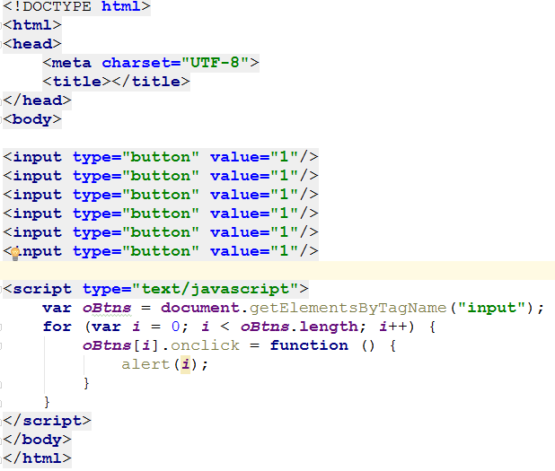
问以上代码是否可以实现,？不可以的话是为什么？那么你如何的修改就可以实现这个需求了？
- 编写代码实现如下的操作(99乘法表+隔行变色)：
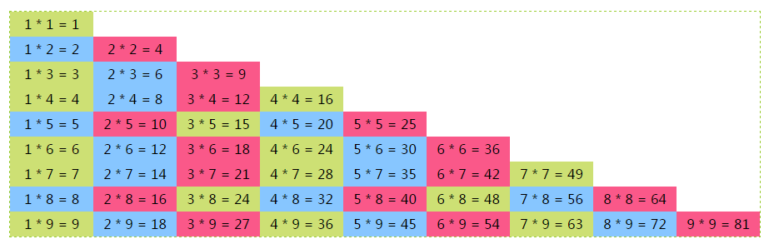

第四部分：扩展附加题，根据自身情况作答
1、弹出几次？分别是多少？说明原因？（面试题）
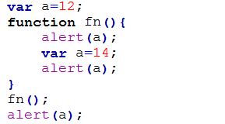
2、弹出几次？分别弹出多少？说明原因？（面试题）
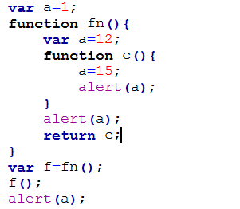
3、问以下哪个可以把div的背景颜色改变成红色，可以的是为什么，不可以的是为什么？
